Usability Testing. Протокол №5
Назва проєкту: Спеціалізована школа №85 м. Києва – https://school85.kiev.ua/
Опис: сайт спеціалізованої школи з поглибленим вивченням англійської мови на Joomla: банер з логотипом, двоярусне меню розділів, новини на головній, пошук по сайту.
Тип тестування: експертне тестування usability (Expert Testing) за чек-листом з автоматизованою перевіркою HTML-коду сторінок
Призначено на: 22.09.2026 – 12.10.2026 (перевірка виконана 2026-11-09 18:38)
Учасники:
Usability-analysis manager – Дядьо М. О.
Tester – Дядьо М. О. (робота виконувалась одноосібно)
Проєкт, для якого виконується аналіз аналогів: «Сайт середньої школи» (варіант 4).
План usability-аналізу
1. Загальні вимоги
2. Базова навігація
3. Головна сторінка
4. Форми реєстрації і зворотного зв'язку
5. Тексти
6. Пошук
Візуальні критерії оцінено за знімками сторінок у браузері Microsoft Edge (1366×900 – комп'ютер, 390×844 – смартфон), технічні – за HTML-кодом головної, внутрішньої, контактної та неіснуючої (404) сторінок, отриманим скриптом на Python (requests, BeautifulSoup). Позначення: «+» – вимога виконується, «−» – не виконується (у примітці наведено виявлений факт).
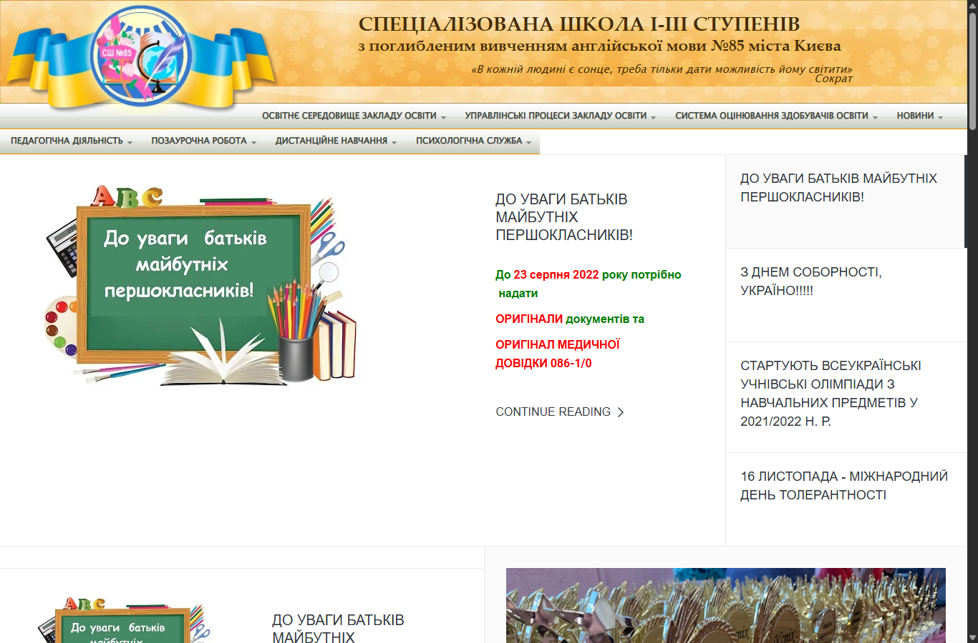
Рисунок 1 – Головна сторінка сайту (відкрита з ігноруванням помилки сертифіката), 1366×900
1. Загальні вимоги
1 | Сайт працює за протоколом HTTPS з дійсним сертифікатом | − | сертифікат Let's Encrypt дійсний до 21.03.2025 — прострочений (браузер показує попередження ERR_CERT_DATE_INVALID)
2 | Логотип і назва закладу помітні у верхній частині сторінки | +
3 | Контактний телефон вказано на головній сторінці | − | на головній сторінці телефон не знайдено
4 | Адресу закладу вказано на головній сторінці | − | на головній сторінці адреси немає
5 | Не використовується Flash | +
6 | Є адаптивна мобільна версія | + | мобільну версію в браузері не відкрито через прострочений сертифікат; meta viewport присутній
7 | Значущі зображення мають атрибут alt (не більше 10 % без alt) | + | без alt 1 з 13
8 | Сторінка 404 оформлена в дизайні сайту і містить навігацію | − | стандартна сторінка «404 - Сторінкe не знайдено» без навігації (2 посилань)
9 | Немає непрацюючих посилань на головній сторінці | − | 38 з 40 внутрішніх посилань не відповідають (таймаут > 10 с)
10 | Кольори шрифтів і фону контрастні, макет не має накладань елементів | − | меню у два рядки різної ширини, частина пунктів у верхньому регістрі дрібним шрифтом

2. Базова навігація
1 | Меню основної навігації розташоване горизонтально у верхній частині | +
2 | Головне меню містить не більше 8 пунктів верхнього рівня | + | 8 пунктів
3 | Поточний пункт меню виділено | − | поточний пункт меню не виділено
4 | Використовуються «хлібні крихти» на внутрішніх сторінках | − | внутрішні сторінки не відповіли
5 | Навігацію продубльовано в нижній частині сайту | +
6 | Логотип є посиланням на головну сторінку | +
7 | Є посилання на сторінки школи в соцмережах | + | facebook.com, youtube.com

3. Головна сторінка
1 | Повна назва закладу є в заголовку сторінки (title / h1) | +
2 | Є блок новин | +
3 | Є розклад або посилання на нього | +
4 | Є посилання на е-щоденник / дистанційне навчання | − | посилань на е-щоденник немає
5 | Інформація на головній сторінці актуальна | − | остання інформація – 2021/2022, 2022 (оголошення «До 23 серпня 2022 року»)
6 | Немає спливаючих вікон | +
7 | Немає звуків і відео, що запускаються без дій користувача | − | на сторінці є елемент з autoplay
8 | Сайт наповнений (немає заглушок «у розробці») | +

4. Форми реєстрації і зворотного зв'язку
1 | Є форма зворотного зв'язку (на головній або в «Контактах») | − | сторінка «Контакти» не відповіла
2 | Email оформлено як посилання mailto | − | email не є посиланням mailto
3 | Телефон оформлено як посилання tel: (дзвінок зі смартфона) | − | телефон – звичайний текст
4 | Є вхід / реєстрація для учнів, батьків або вчителів | − | входу або реєстрації немає
5 | Є можливість подати заяву / звернення онлайн | − | онлайн-заяви або звернення немає

5. Тексти
1 | Використовується не більше 3 шрифтів | + | arial, lucida grande, palatino linotype
2 | Немає абзаців довше 5–6 рядків | +
3 | На сторінці один змістовний заголовок h1 | +
4 | Текст структуровано підзаголовками h2 | − | підзаголовків h2 немає
5 | Вказано мову сторінки (атрибут lang) | +

6. Пошук
1 | Пошук по сайту присутній на головній сторінці | +
2 | Пошук за запитом «розклад» повертає результати | +
3 | При відсутності результатів показується зрозуміле повідомлення | − | на запит «qzxwvk» немає пояснення і пропозицій схожих матеріалів

Висновки
Таблиця 1 – Кількість знайдених помилок за планом перевірок
1. Загальні вимоги | 2. Базова навігація | 3. Головна сторінка | 4. Форми реєстрації і зворотного зв'язку | 5. Тексти | 6. Пошук | Усього
6 | 2 | 3 | 5 | 1 | 1 | 18

За 38 пунктами чек-листа виявлено 18 невідповідностей (47 %). Рекомендації щодо покращення usability:
– терміново оновити SSL-сертифікат (налаштувати автоматичне продовження Let's Encrypt), інакше браузери блокують відкриття сайту;
– розмістити телефон з кодом міста і адресу в шапці або підвалі кожної сторінки;
– оформити сторінку 404 у дизайні сайту з меню і пошуком;
– перевірити працездатність внутрішніх сторінок і продуктивність хостингу;
– виділяти поточний пункт меню кольором;
– додати «хлібні крихти» на внутрішніх сторінках;
– оновити матеріали головної сторінки, прибрати застарілі оголошення;
– додати форму «Поставте запитання» на сторінку контактів;
– оформити телефон і email як посилання tel: і mailto:;
– додати онлайн-заяву до 1 класу або форму електронного звернення;
– при порожньому результаті пошуку показувати пояснення і популярні розділи;
Для проєкту «Сайт середньої школи» з аналізу цього сайту враховано: необхідність стежити за актуальністю сертифіката і контенту, а також обов'язкову наявність контактів і форм зворотного зв'язку.

